«Волшебная комната, или игры на кухне»

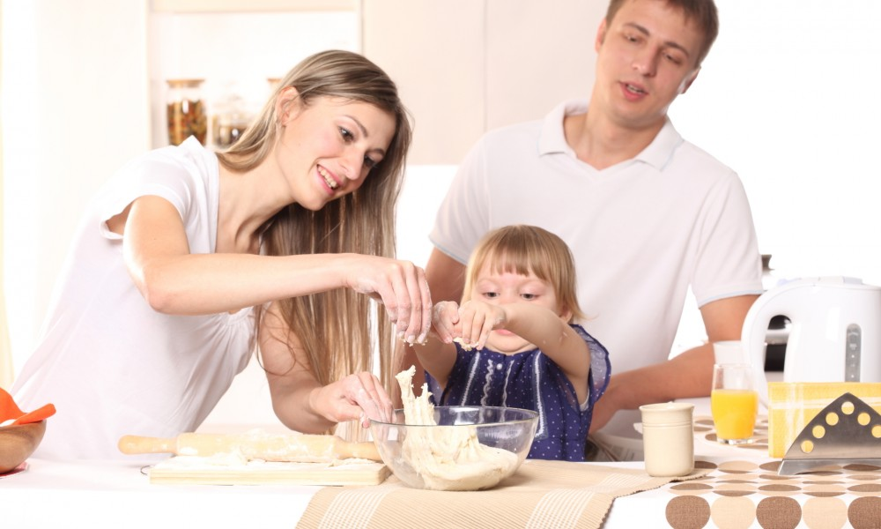

В доме, где живет семья, каждая комната имеет свое предназначение. Так вот, кухня - это сердце дома! Чаще всего именно на кухне мы проводим свое совместное время, собираясь за обеденным столом. И даже когда в семье появляется ребенок, подрастая и исследуя обстановку в доме, ему волей - неволей приходиться пребывать именно на кухне, ведь как раз там зачастую происходит все самое важное.
Чтобы маленький ребенок был в поле зрения, и не приходилось бы все время его проверять, мама даже выделяет для него на кухне специальный уголок. Сначала там может появиться передвижная кроватка или коляска, затем манеж или одеяло на полу, и вскоре ребенок уже надолго «вливается» в кухонный интерьер, гремя кастрюлями и поварешками и предоставляя маме возможность приготовить обед. Порой, это просто свободное время, в которое маме можно передохнуть, ведь на игры с посудой и продуктами у детей может уходить достаточно много времени.

Почему же обычные игрушки не интересуют детей так, как кухонная утварь?
Во-первых: естественные материалы (в том числе крупа и мука) имеют природную способность притягивать и снимать напряжение.
Во-вторых: на кухне часто находится мама, которую, как и она, сама ребенок не желает упускать из поля зрения (особенно, если ему меньше двух лет).
В-третьих: срабатывает способность детей к подражанию. Раз взрослые этим занимаются, значит это очень важно, и если я буду делать так же, то стану похожим на них (то есть таким же важным и значимым).
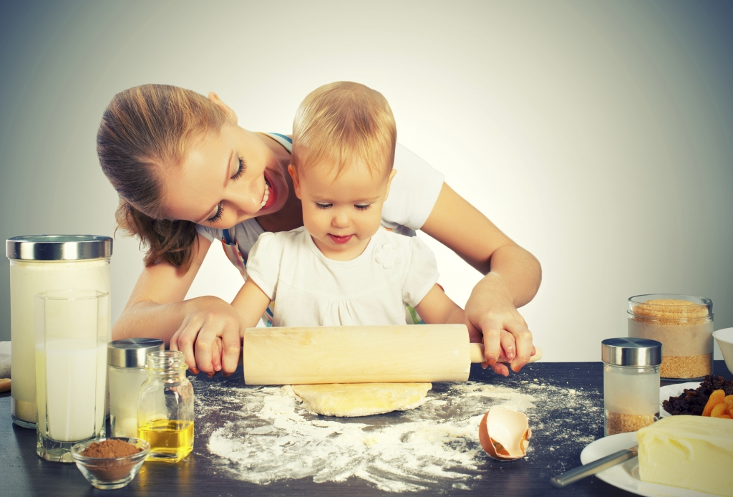
Что развивают игры на кухне?
Игр на кухне существует множество и каждая из них придумана, каким-то конкретным ребенком. Родители иногда просто подхватывают его идею и направляют ее, в какой-то конкретный сюжет или творчество. Но даже если этого не происходит, будьте уверены - малыш все равно получит удовольствие от этого процесса.
Маленьким детям, начиная с годовалого возраста и даже раньше, интересно играть в игры, имеющие три основных направления:
- - использование сенсорной чувствительности (вкусовой, тактильной, слуховой);
- - взаимодействие с предметами-емкостями (куда можно что-то положить);
- - проталкивание крупных и мелких предметов куда-либо.
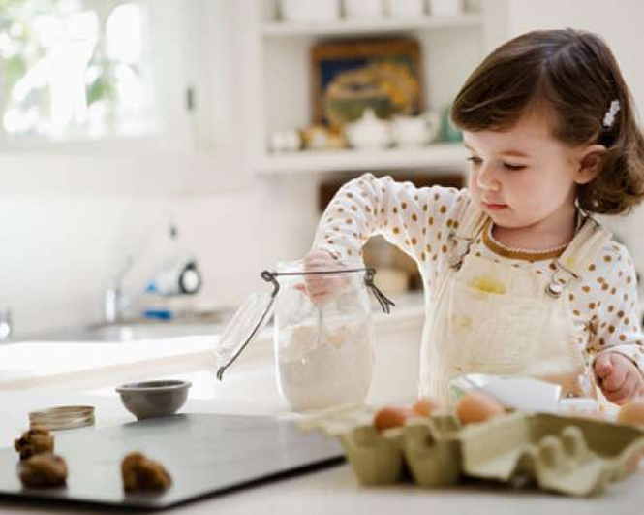
Сюжет здесь пока не важен, так как это очень ранняя форма развития игровой манипулятивной деятельности.
Такая ранняя деятельность малыша развивает и тренирует его зрительно-моторную координацию, мелкую моторику, тактильную чувствительность, представление о величине и цвете предметов и плюс ко всему снимает напряжение.
Для детей постарше игры на кухне открывают возможность побыть самостоятельными, получить одобрение и признание со стороны взрослых, чтобы почувствовать свою важность и значимость.
Во что играют дети на кухне?
При опросе родителей, дети которых играют или играли на кухне, мы выделили следующие виды деятельности:
- 1) Игры с посудой (кастрюлями, банками, тазами, ложками и т.д.).
Соотносить величину предметов ребенку помогают емкости разной величины, помещенные одна в другую, туда же можно что- то класть («что-нибудь полезное»).

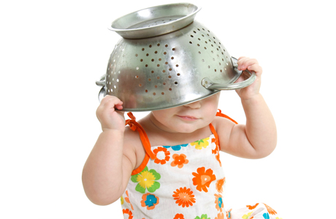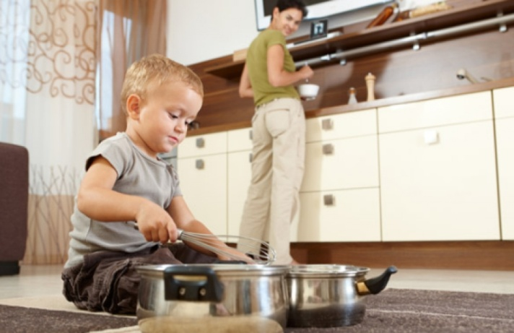
Маленькие любители стучать о днища кастрюль металлическими или деревянными ложками часто доставляют много шума, однако это позволяет им развивать слуховую чувствительность и даже способствует формированию кисти руки.
Некоторым детям постарше под присмотром взрослых позволяют крутить на механической мясорубке мягкие продукты, и это также хорошо тренирует руку.
- 2) Игры с водой
Вода - это естественный растворитель, без которого не обходиться ни одно смешивание, которое дети просто обожают.
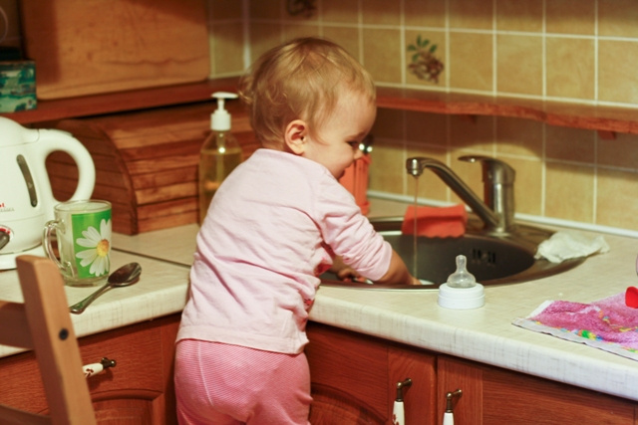
В тазике с водой можно что-нибудь помыть.
В кастрюле с водой можно «сварить» кашу или суп, используя заранее порезанные овощи, а также крупы и макароны.
Многим малышам нравится опускать в стакан с водой пакетик чая, а если долго это делать, то можно наблюдать, как чай растворяется.

3) Игры с продуктами
Для таких игр часто используются крупы, макароны, бобовые, мука, овощи и фрукты.
Самое простое, что может сделать ребенок, это погружать свои ручки в разные сыпучие продукты, катать горошины по ладошке, прятать и искать предметы в крупе.
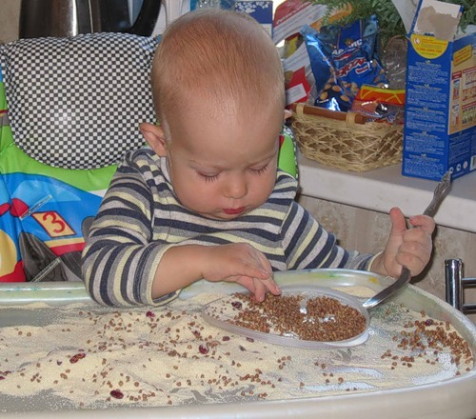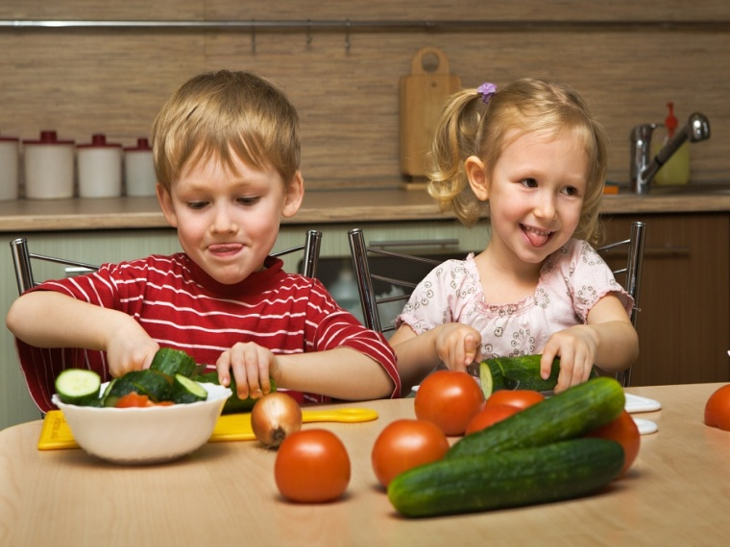
Все, что можно, малыш любит пересыпать и смешивать. Так, мука превращается в тесто и у ребенка появляется обширное поле для деятельности. А учитывая желание детей проталкивать мелкие предметы куда-либо, можно предложить засовывать горошины прямо в тесто. Вообще, с тестом можно делать что угодно - раскатывать, отщипывать, мять.
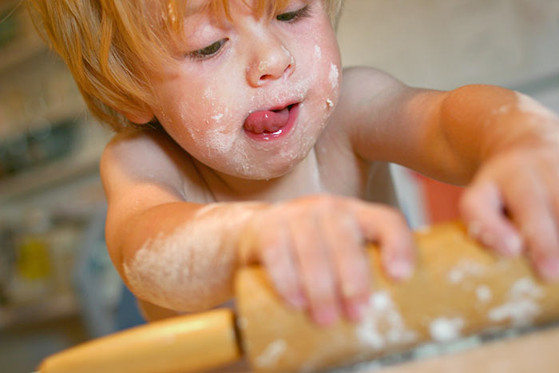
Дети постарше лепят из соленого теста определенные фигурки и раскрашивают их. Ну а если предоставляется возможность вместе с мамой что- то постряпать (например, формовочное печенье), большей радости для ребенка и не придумаешь. Кстати, такое печенье, как правило, всегда, съедается ребенком.
Ближе к более осознанному возрасту, дети могут использовать также овощи и фрукты для приготовления элементарных блюд или молочных коктейлей.
В настоящее время этот процесс можно разнообразить, используя различные шпажки, зонтики и трубочки. Дети очень любят делать различные канапе и слоеные бутерброды, да и какой же коктейль обходится без трубочки? Кстати, удерживать трубочку между губ и пить, таким образом, полезно для развития артикуляции.

Существует множество кулинарных книг для детей с простыми рецептами блюд, которые ребенок способен приготовит в своем возрасте. Родителям можно доверить детям украшение сладостей разноцветными посыпками раскрашивание пасхальных яиц, сервировку стола и, конечно же, уборку на кухне.
Прививаем любовь к порядку
Как известно, только лишь приготовлением дело на кухне не заканчивается. И вот ребенок уже тянется за тряпкой, видя, как мама вытирает стол. Поэтому, ведро с водой, в которое можно что-то окунать (например, губку) имеет для ребенка просто магическое притяжение. Будьте уверены, что, одев вашему ребенку яркий фартук, закатав рукава и вооружив «набором хозяюшка», вы выиграете не менее часа свободного времени. Как показывает опыт, в момент уборки ребенок помоет вам все, начиная от посуды и заканчивая полами. И когда вы будете убирать за вашим «уборщиком», нужно постараться, чтобы он этого не увидел. А дальше - только хвалить!
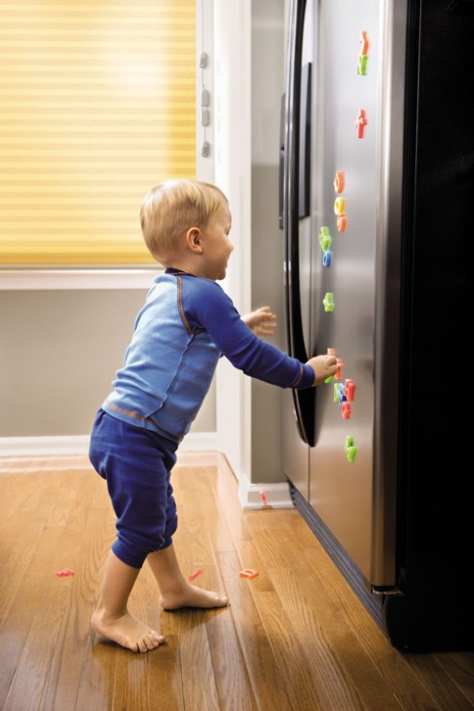
Опыты на кухне
Дети дошкольного возраста очень любят узнавать все новое и особенно исследовать и экспериментировать. Где, как не на кухне, можно узнать, что будет, если:
- - крупу или фасоль залить водой,
- - соединить чай с молоком и/или лимоном,
- - взбивать долго яичные белки,
- - залить крахмал кипятком,
- - заморозить в формочках воду или сок,
- - растворить в воде желатин,
- - погасить соду уксусом и т.д.
Смешивание, кипячение, заморозка - все это наглядным образом продемонстрирует ребенку разные состояния веществ, которые могут изменяться под воздействием определенного химического процесса.
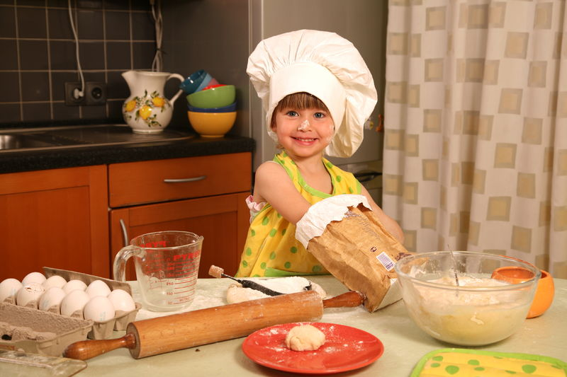
Безопасность - прежде всего!
Доверяя малышу игры на кухне, вы, прежде всего, должны помнить о безопасности. И это достаточно серьезный вопрос, который нельзя оставить без внимания.
Ежегодно многие дети попадают в больнице с серьезными травмами, полученными именно в быту.
Помните: мелкие предметы, бьющаяся посуда, консервные банки, бытовая химия, уксусная эссенция, ножи и мясорубки, газ, электроплита, кипяток - таят в себе очень большую опасность для здоровья и жизни ребенка.
С ранних лет необходимо не только следить за малышом, но и объяснять ему все меры безопасности. То, что нельзя спрятать, нужно закрепить категоричным словом «нельзя».
Многие родители не допускают детей на кухню, опасаясь вероятности травматизма и не желая лишний раз убирать за ними. Что ж, это можно понять - ребенок не должен каждый день путаться у вас под ногами, пока вы готовите или занимаетесь уборкой. Но, если хотя бы раз в неделю вы сможете спокойно поиграть с ребенком, уделяя ему необходимое внимание пока находитесь на кухне, этого будет достаточно, чтобы познакомить малыша с реальными вещами, развить его познавательную активность и воспитать себе в недалеком будущем хорошего помощника по хозяйству - главное, чтобы вы оба получали от этого процесса положительные эмоции.

